2. pielikums
Ministru kabineta
2015. gada 22. decembra
noteikumiem Nr. 769
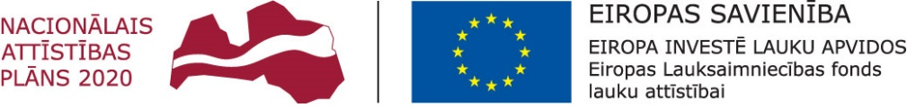

_________________________________
(vietējās rīcības grupas nosaukums)
Projekta Nr. ____________________________
Maršruta lapa automašīnai ___________________________
(automašīnas marka, reģ. Nr.)

20___.gada_______________
Nr.____________
Degvielas marka:
Degvielas patēriņš (litri/100 km):

KOPĀ nobraukti km:
Datums | Degvielas iegāde |  | Maršruts (norādot konkrētas adreses) | Brauciena pamatojums (saistība ar vietējās attīstības stratēģijas īstenošanu) | Nobraukti km | Automašīnas lietotāja vārds, uzvārds, paraksts
 | Čeka Nr. | Daudzums, (litri)

